农业可持续发展
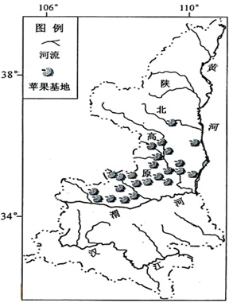
1.如图为陕西省主要苹果基地分布图．阅读图文资料，完成下列各题．
陕西高原南部过去以种粮为主，产量低．20世纪90年代成功引种优质苹果，目前该地区苹果产量、浓缩果汁出口量位居全国前列．然而在果业发展中，大量施用化肥、农药影响果品品质、果渣露天堆放污染环境，农村薪材缺乏等问题突出．
（1）指出该地区过去种粮引发的生态环境问题．

（2）简述该地区种植苹果的优势自然条件及其效益．

（3）针对果业发展的问题，试从循环经济的角度设计解决方案．（提示：可用示意图表达）

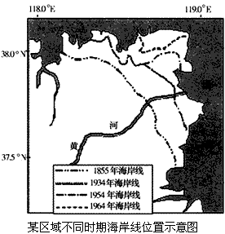
2.根据材料和图，结合所学知识，回答下列问题。
地理环境是一个整体，一个区域地表形态的变化往往受另一个区域物质运动的影响。
（1）描述图示期间该区域陆地变化特点，并指出其泥沙主要来源区。

（2）泥沙主要来源区哪些气象灾害会加速该区域陆地面积变化？为什么？

（3）简述该区域或泥沙主要来源区如何实现农业可持续发展。

3.广西横县种植茉莉花历史悠久。改革开放后，茉莉花茶市场需求旺，横县开始扩大茉莉种植规模。1983年，在广西首次举办的茉莉花茶评比中，横县茉莉花茶一举夺魁。至20世纪90年代，我国茉莉花茶生产重心开始从东南沿海地区向横县转移。2000年，横县获“中国茉莉之乡”的称号。目前，横县的茉莉鲜花和茉莉花茶产量占全国总产量80%以上，占世界总产量60%以上。图5示意横县在广西的位置和范围。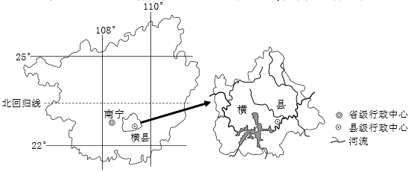
问题①：说明横县茉莉花茶产业的发展经验对我国一些贫困县脱贫致富的启示。

问题②：为以茉莉种植为基础的横县经济进一步发展提出建议。

1（1）植被破坏，水土流失，土地退化，土地生产力下降，水资源短缺，生态环境恶化。
（2）条件：塬面宽阔，土层深厚，质地疏松；海拔较高，大陆性季风气候显著，日照时间长，昼夜温差大，降水适中。效益：有利于恢复植被，保持水土，改善生态环境；有利于调整农业产业结构，促进果品加工业的发展，增加农业附加值；有利于增加农民就业，提高农民收入，实现脱贫致富。
（3）方案一（文字表述方式）果树下种草，草和果渣等做饲料发展畜牧业，解决果渣污染问题，果渣、粪便等放入沼气池发酵可解决农民日常所需的能源问题，沼渣、沼液肥果园，解决过量施用化肥问题。
2．（1）陆地面积扩大；向东北方向（海洋或河口方向）扩展；延伸速度越来越快。泥沙来自黄土高原。
（2）暴雨、洪涝黄土高原土质疏松，植被稀少，地形破碎，沟谷发育，坡度大，暴雨和洪水对地表的侵蚀强度大，形成的径流搬运能力强，携带大量泥沙在该区域沉积。
（3）改善农业生产条件，如加强农田水利建设、改善排灌条件、推广节水技术和优良品种等；加强农业生态环境建设；如退耕还林还草、保持水土、治理盐碱地和风沙地、建设农田防护林等；实现农业综合开发，转变经营方式，如发展农产品加工业、延长产业链等；优化农业生产结构，如农林牧渔相结合、宜林则林、宜牧则牧等；加强农业生产专业化、地区专门化，如建设各种商品农业基地等。
3.问题①：因地制宜，发挥特色农产品优势；扩大生产规模以达到规模效应和影响（实行专业化生产）；推进农产品的加工业，延长产业链，增加附加值。
问题②：加强茉莉种植和茉莉花茶生产的科研投入，确保茉莉花茶的品种优势；加大茉莉花其他产业化应用的研发；开发新产品；拓展旅游文化市场，实现经营多元化。

